Métodos de Pesquisa em Terapia da Fala II
Trabalho de avaliação: protocolo abreviado de revisão sistemática e defesa oral
Licenciatura em Terapia da Fala, 2.º ano, 1.º semestre, 2026/27. Docente: Joana Miguel (joana.miguel@scml.pt). Versão de 22 de setembro de 2026.

1. Natureza e objetivo do trabalho
O trabalho é individual e tem duas partes: um protocolo abreviado de revisão sistemática, escrito, sobre uma pergunta clínica em terapia da fala que nasce de uma dúvida do próprio estudante; e a defesa oral desse protocolo, em aula.
Um protocolo é o plano de uma revisão, escrito antes de a revisão ser feita. Chama-se abreviado porque contém só as secções essenciais, à escala de uma unidade curricular de 2.º ano, seguindo os itens da declaração PRISMA-P (Moher et al., 2015; Shamseer et al., 2015) que aqui se aplicam. Não se pede a realização da revisão; pede-se que cada passo do caminho, da dúvida à pesquisa, seja feito uma vez pelo próprio estudante, de forma que outra pessoa o conseguisse repetir.
A pergunta tem de ser do estudante. Em aula são mostrados exemplos de dúvidas clínicas transformadas em perguntas; esses temas não podem ser usados no trabalho.

2. Estrutura do protocolo
O protocolo tem entre 1500 e 2000 palavras, excluindo referências e anexos, e contém as oito secções seguintes, pela ordem indicada.
- A dúvida clínica, em duas ou três frases: de onde veio (uma situação de estágio, de família, uma notícia, uma prática que se vê e não se sabe se funciona), sem dados de pessoas reais.
- A pergunta em formato PICO(T) ou PESICO, com cada componente identificado por extenso.
- O que já se sabe: uma revisão sistemática publicada sobre o tema, identificada com referência completa, e o que ela encontrou, com números (quantos estudos incluiu, que efeito estimou e com que intervalo, quando os há); ou, se não existir revisão, a pesquisa que o demonstra (base, string, data, número de resultados) e o estudo mais próximo. Termina com a lacuna que o protocolo vem preencher.
- Critérios de elegibilidade, numa tabela de cinco linhas (participantes, intervenção ou exposição, comparador, resultados, desenhos de estudo aceites), cada linha com uma justificação de uma frase.
- A pesquisa: uma base de dados à escolha (PubMed, B-on, SpeechBITE, entre outras), a string completa tal como foi executada, a data e o número de resultados; e a triagem dos primeiros vinte títulos devolvidos, em tabela, com a decisão (incluir para leitura do resumo, excluir) e o motivo de cada uma, com base nos critérios da secção 4.
- Risco de viés: o instrumento escolhido para os desenhos de estudo aceites (por exemplo, RoB 2 para ensaios aleatorizados ou ROBINS-I para estudos não aleatorizados), numa frase que diga porquê.
- Síntese: síntese narrativa ou meta-análise, e porquê, num parágrafo.
- Declaração de uso de inteligência artificial e referências, todas com DOI ou URL.
Os anexos são só os que a estrutura pede: a tabela dos vinte títulos triados pode ir em anexo se não couber no texto.
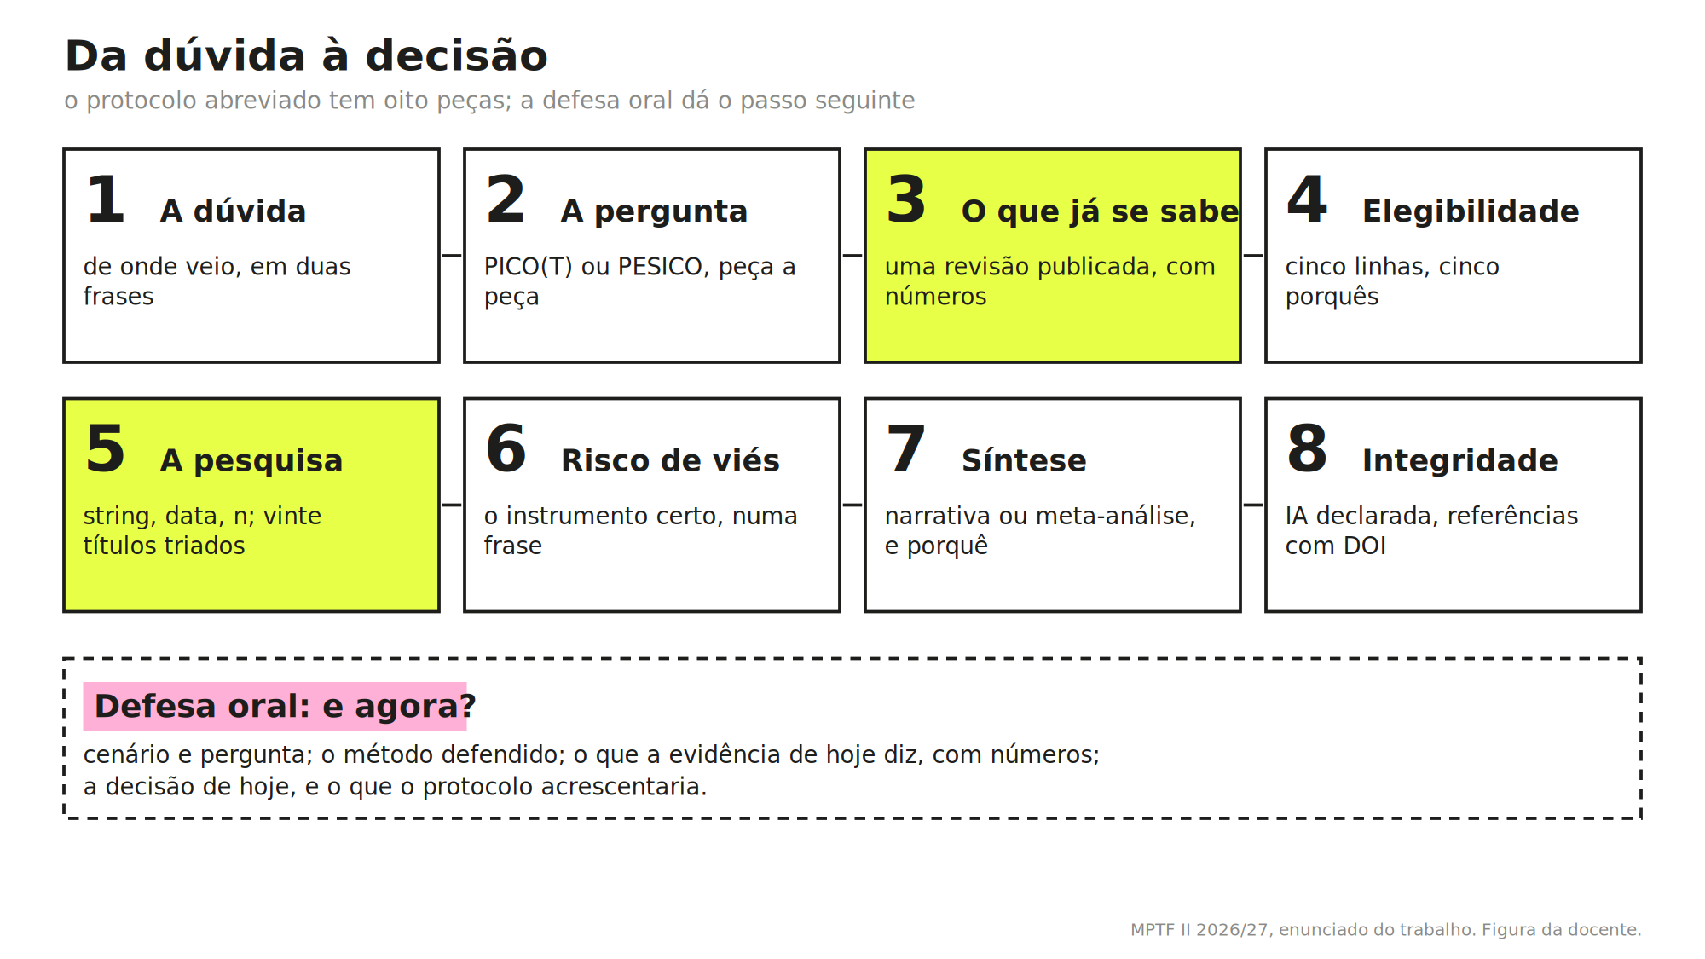
As oito secções do protocolo abreviado e o passo da defesa oral.

3. Formato e entrega
O protocolo é escrito em português europeu, formatado segundo a 7.ª edição do manual da American Psychological Association, e entregue em PDF na plataforma da unidade curricular até às 23:59 de 17 de novembro de 2026.

4. Calendário
Data | Etapa
6 de outubro | Dúvida clínica, numa frase, entregue em aula
13 de outubro | Pergunta PICO(T) ou PESICO em rascunho, trabalhada em aula
Até 20 de outubro | Pedido de validação da pergunta, por email
Até 24 de outubro | Resposta da docente, por escrito
Até 31 de outubro | Validação de uma pergunta alternativa, se a primeira não tiver sido aceite
27 de outubro | Pesquisa executada e registada, em aula
3 de novembro | Rascunho completo, para feedback em aula; sorteio da ordem das apresentações
10 de novembro | Defesa oral
17 de novembro, 23:59 | Entrega do protocolo escrito
Uma pergunta não validada até 24 de outubro não pode ser usada no trabalho.

5. Defesa oral
A defesa é individual e realiza-se em aula a 10 de novembro, com o suporte que o estudante escolher. Tem entre cinco e oito minutos (a duração exata é fixada quando se souber o número de estudantes inscritos), seguidos de dois minutos de perguntas. A ordem é sorteada em aula a 3 de novembro e publicada.
A defesa não repete o protocolo; dá o passo que o escrito não dá. Segue quatro momentos: o cenário clínico de onde veio a dúvida e a pergunta; o método do protocolo, nas suas decisões principais; o que a evidência que existe hoje permite dizer, com os números da revisão publicada ou do estudo mais próximo; e a resposta à pergunta “e agora?”: o que o estudante faria hoje, com a evidência que há, e o que o protocolo acrescentaria.
A defesa é obrigatória: a falta sem justificação aceite pela escola corresponde a zero nesta componente, sendo o trabalho escrito avaliado normalmente. Os comentários dos colegas não contam para a classificação.

6. Avaliação

6.1 Ponderação
O trabalho corresponde a 100 % da classificação da unidade curricular, repartidos entre o protocolo escrito (60 %) e a sua defesa oral (40 %), ponderação acordada com a coordenação da unidade curricular. A aprovação exige classificação final igual ou superior a 10 valores. A classificação de cada componente resulta da grelha respetiva, arredondada às décimas; a classificação final é arredondada nos termos do regulamento da escola.

6.2 Grelha do protocolo escrito
Critério | Peso | O que distingue um trabalho muito bom
1. Dúvida, pergunta e o que já se sabe (secções 1 a 3) | 30 | A pergunta tem todos os componentes identificados e é respondível por uma revisão; a revisão publicada é a certa para a pergunta e o que ela encontrou está dito com números (estudos, efeito, intervalo); a lacuna decorre desses números. Sem números da literatura, este critério não passa de 13.
2. Critérios de elegibilidade (secção 4) | 15 | Cada critério é operacional (um segundo revisor decidiria igual), justificado numa frase e coerente com a pergunta.
3. Pesquisa e triagem (secção 5) | 30 | A string está completa, executa-se e devolve o número de resultados declarado na data indicada; usa termos controlados e sinónimos; a triagem dos vinte títulos aplica os critérios da secção 4 e cada decisão tem motivo.
4. Risco de viés e síntese (secções 6 e 7) | 10 | O instrumento corresponde aos desenhos aceites; a escolha entre síntese narrativa e meta-análise é justificada.
5. Escrita, formato e integridade (secção 8 e todo o texto) | 15 | Texto claro, dentro do limite de palavras, APA 7 sem erros sistemáticos, referências verificáveis, declaração de inteligência artificial presente e específica.
Cada critério é classificado de 0 a 20 valores e ponderado pelo peso indicado.

6.3 Grelha da defesa oral
Critério | Peso | O que distingue uma defesa muito boa
1. Cenário clínico e pergunta | 30 | Em um minuto o ouvinte sabe de onde veio a dúvida, qual é a pergunta e porque interessa.
2. Método defendido | 30 | As decisões do protocolo (critérios, base, string, instrumento, síntese) são explicadas e justificadas; o ouvinte conseguia repetir a pesquisa.
3. “E agora?” | 25 | O que a evidência existente permite dizer é apresentado com os seus números e limites; a decisão de hoje é coerente com essa evidência e com o que o protocolo acrescentaria.
4. Tempo e perguntas | 15 | Cumpre o tempo; responde às perguntas com o que sabe e admite o que não sabe.

7. Regras

7.1 Referências
Todas as referências têm de existir e corresponder ao conteúdo citado. Antes da leitura do trabalho, a docente verifica cada referência em bases bibliográficas públicas, e o resultado dessa verificação é guardado. As referências sem DOI (livros, capítulos, relatórios) têm de conter os dados necessários à sua localização.
Os erros de forma numa referência que existe e sustenta o que é citado (gralha no DOI, ano, páginas ou nome de autor) são penalizados no critério 5 da grelha, como qualquer outro erro de formatação.
Uma referência que não existe, ou que existe mas não sustenta a afirmação que lhe é atribuída, é um problema de integridade: a afirmação é considerada não sustentada e perde os pontos correspondentes no critério a que pertence, e o critério 5 é classificado com zero.
Havendo mais do que uma referência nestas condições, ou indícios de geração automática de bibliografia, o trabalho é anulado e o caso é comunicado à escola nos termos do regulamento, depois de o estudante ser ouvido.

7.2 Inteligência artificial
É permitido usar ferramentas de inteligência artificial para rever a língua e a estrutura do texto e para explorar ideias. Não é permitido usá-las para gerar referências, dados, resultados de pesquisas em bases de dados, a triagem dos títulos ou texto apresentado como próprio sem revisão. O uso é declarado na secção 8 (ferramenta, finalidade e secções em que foi usada). O uso não declarado é tratado como incumprimento das regras de integridade académica, com as consequências previstas para o plágio.

7.3 Plágio e cópia
Os trabalhos são comparados entre si e com fontes públicas. Texto copiado sem citação, ou partes iguais entre trabalhos de estudantes diferentes, determinam a anulação de todos os trabalhos envolvidos e a comunicação à escola nos termos do regulamento.

7.4 Atrasos na entrega
Cada dia de atraso desconta um valor na classificação do trabalho escrito, até ao máximo de três dias. Depois desse prazo o trabalho não é considerado nesta época de avaliação.

7.5 Ética
Não se usam dados de pessoas reais. O cenário clínico da secção 1 é descrito sem nomes, sem datas e sem pormenores que permitam identificar alguém; os exemplos da secção 3 provêm da literatura publicada.

7.6 Casos omissos
Em tudo o que este enunciado não prevê (épocas de avaliação, recurso, melhoria de classificação, estatutos especiais, justificação de faltas) aplica-se o regulamento da escola.

8. Devolução dos resultados
Cada estudante recebe as duas grelhas preenchidas, com uma frase de evidência por critério e uma indicação do que faria subir a classificação, no prazo de devolução de classificações previsto pela escola.

Referências
Moher, D., Shamseer, L., Clarke, M., Ghersi, D., Liberati, A., Petticrew, M., Shekelle, P., & Stewart, L. A. (2015). Preferred reporting items for systematic review and meta-analysis protocols (PRISMA-P) 2015 statement. Systematic Reviews, 4(1), 1. https://doi.org/10.1186/2046-4053-4-1
Shamseer, L., Moher, D., Clarke, M., Ghersi, D., Liberati, A., Petticrew, M., Shekelle, P., & Stewart, L. A. (2015). Preferred reporting items for systematic review and meta-analysis protocols (PRISMA-P) 2015: Elaboration and explanation. BMJ, 349, g7647. https://doi.org/10.1136/bmj.g7647

